Осложнения связанные с некачественным цементированием скважин

Панин Александр Сергеевич
магистрант, Тюменский индустриальный университет, РФ, г. Тюмень

В процессе бурения неустойчивых горных пород возникают различного рода геологические осложнения и связанные с ними аварии, вызывающие значительные затраты физического и умственного труда, времени, денежных и материальных средств.
Устойчивость горных пород в скважинах обусловлена главным образом геологическими особенностями горных массивов и технологией бурения. Нарушение устойчивости стенок скважин наблюдается в основном
- в породах со слабыми связями частиц, зернами и отдельными элементами:
- набухающих глинах, песках, дробленых породах.
При нарушении естественных условий залегания: обнажении пород, насыщении пород водой, воздействии на них вибрации и ударов бурильной колонны – указанные породы теряют свою устойчивость: обваливаются, осыпаются, набухают. Трещины, пустоты приводят к потерям промывочной жидкости, самозаклиниванию керна в колонковой трубе, ухудшению качества опробования скважины.
Для возможности дальнейшего бурения скважин в этих породах требуются специальные работы по закреплению их стенок, их кольматации – тампонированию скважин. Тампонирование скважин производят тампонажными смесями.
Тампонажные смеси (от слова тампон – пробка, затычка) – это вяжущие системы, предназначенные для заполнения трещин и пустот с основной целью закрепления неустойчивых, дробленых горных пород и предотвращения потерь промывочной жидкости при бурении скважин.
Помимо основного назначения закрепления стенок скважин и предотвращения потерь промывочной жидкости тампопажпые смеси должны выполнять следующие функции.
1. Изоляция пластов твердых полезных ископаемых от проникновения подземных и поверхностных вод, а также пластов жидких и газообразных полезных ископаемых друг от друга.
2. Ликвидация водо-, газо- и нефтепроявления.
3. Закрепление обсадных труб технической и эксплуатационной колонн.
4. Защита обсадных труб от коррозии, повышение их устойчивости к внешним и внутренним нагрузкам.
5. Закрепление стенок скважин от обрушений при их ликвидации.
6. Создание водонепроницаемых тампонажных завес вокруг строящихся стволов шахт и метро.
Тампонажные смеси – это структурированные дисперсные системы, в которых в качестве дисперсной фазы выступают гидрофильные тонкодисперсные частицы (структурообразователи), а в качестве дисперсной среды – вода (реже неполярные жидкости).
Правильный, грамотный выбор рецептур тампонажных смесей, соот-ветствующих горно-геологическим условиям, своевременное их использо-вание позволяют снизить непроизводительные затраты труда, времени и средств, повысить производительность труда и своевременную сдачу месторождения в эксплуатацию.
При проведении цементировочных работ могут возникнуть различные осложения:
· поглощение тампонажного раствора;
· резкое повышение давления в период вытеснения тампонажного раствора из обсадной колонны;
· ГНВП из-за неправильно выбранной плотности тампонажного раствора;
· перетоки через заколонное пространство;
· неполное заполнение затрубного пространства тампонажным раствором и оставление большего объема тампонажного раствора внутри колонны выше кольца стоп из-за сокращения сроков схватывания;
· оголение башмака колонны.
Анализ осложнений показывает, что около 38 % скважин содержит обводненную продукцию; 29 % осложнений связано с поглощением тампонажного раствора и, как следствие, недоподъемом цементного раствора; на межпластовые перетоки приходится около 15–25 %, флюидопроявления - 5 % и 5-13 % связано с недоспуском колонны (рисунки 1, 2, 3).
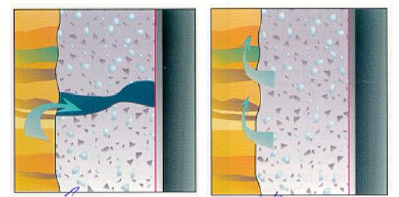
Рисунок 1 - Преждевременное загустевание и чрезмерная водоотдача

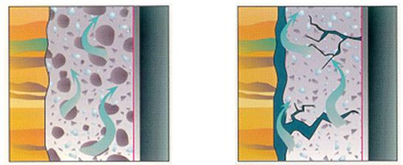
Рисунок 2 - Сильная усадка и высокая проницаемость цементного раствора
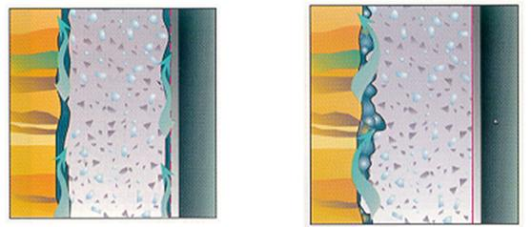
Рисунок 3 -Некачественное удаление бурового раствора, фильтрационной корки

Поглощения тампонажного раствора происходят в результате возникновения чрезмерно высокого противодавления на стенки скважины. Это может произойти по нескольким причинам:
· неправильный выбор плотности тампонажного раствора без учета давления поглощения;
· неправильный выбор режима и способа цементирования, без учета тех же факторов, неправильно выбрана скорость движения и суммарное давление в заколонном пространстве;
· обезвоживание тампонажного раствора в интервале поглощения;
· образование большого объема густой высокотиксотропной смеси тампонажного раствора и промывочной жидкости;
· преждевременное загустевание и схватывание тампонажного раствора из-за неправильного выбора состава, нарушения рецептуры при приготовлении, значительное увеличение продолжительности цементирования по сравнению с расчетным.
При цементировании скважины давление в затрубном пространстве всегда должно быть больше пластового давления. В результате перепада давления будет происходить фильтрация тампонажного раствора и его обезвоживание. Такое обезвоживание не представляет опасности, если тампонажный раствор находится в постоянном движении, а на стенках скважины тонкая глинистая корка. Если глинистая на каких-либо участках удалена полностью, то будет происходить фильтрация свободной воды из тампонажного раствора, и на стенках будет образовываться цементная корка. Чем больше скорость течения тампонажного раствора, тем меньше толщина цементной корки. Если движение раствора кратковременно приостановить, то на стенках мгновенно образуется толстая цементная корка, которая заполнит все затрубное пространство.
Чтобы устранить опасность быстрого обезвоживания тампонажного раствора, необходимо:
· не допускать ни малейшей остановки движения тампонажного раствора с момента выхода его в затрубное пространство до окончания процесса цементирования;
· контролировать водоотдачу тампонажного раствора.
При разработке рецептуры тампонажного раствора необходимо учитывать давление и забойную температуру. Марку цемента выбирать с учетом этих факторов.
ГНВП и перетоки пластовых жидкостей могут произойти из-за недостаточного противодавления на пласт, или возникновения каналов в затрубном пространстве. Предотвратить это осложнение можно непосредственно в период цементирования при контроле за плотностью тампонажного раствора. Опасность возникновения перетоков и ГНВП можно предотвратить путем установки пакеров на обсадной колонне и обеспечения максимально возможной полноты замещения промывочной жидкости тампонажным раствором, поддержания избыточного давления в затрубном пространстве или использования ступенчатого цементирования.

